Иштирок дар озмуни харид

Ҷустуҷӯи харид
Барои пешниҳоди дархост Молрасон бояд хариди лозимиро ҷустуҷӯ намояд. Барои ин дар саҳифаи асосии утоқи шахсӣ ба менюи «Утоқи корӣ» гузаштан ва бахши «Љустуҷӯи эълонҳо»-ро интихоб намудан лозим аст. Пешниҳоди дархост ба истифодабарандагон дар нақши «Молрасон» дастрас мебошад. Барои иштирок дар озмуни харид бо хусусияти «Харид барои истеҳсолкунандагони ватанӣ», бояд дар махсусиятҳои ташкилот аломати мувофиқ гузошта шавад.
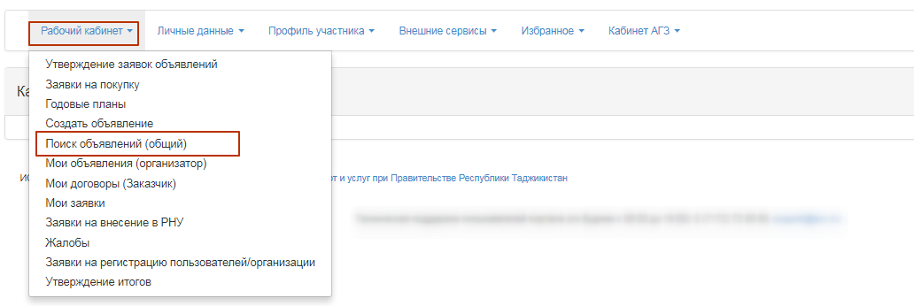
Дар экран саҳифаи Харидҳо нишон дода мешавад. Љустуҷӯи хариди лозимиро ба воситаи маҷмӯи софкунакҳо (филтрҳо) анҷом додан мумкин аст, барои ин тугмаи «Нишон додани ҷустуҷӯ» («Показать поиск»)-ро пахш намудан лозим аст. Нишон додани як ё якчанд меъёри ҷустуҷӯ кифоя аст ва тугмаи «Дарёфт намудан» («Поиск»)-ро пахш намудан лозим аст. Дар сурате ки тағйир додани меъёрҳои ҷустуҷӯ талаб карда шавад, пахш намудани тугмаи «Ирсоли меъёрҳои ҷустуҷӯ» («Сбросить параметры поиска») зарур аст. 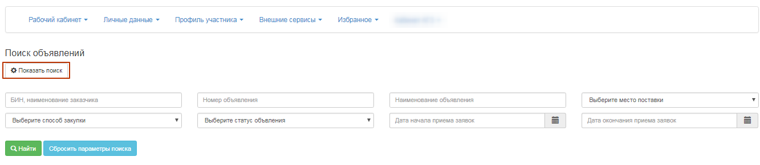
Пас аз оне ки натиҷаи ҷустуҷӯ нишон дода мешавад, барои шиносоӣ бо маълумотҳо оиди харид истиноди фаъол дар ҳошияи «Унвони эълон»-ро пахш намудан зарур аст. 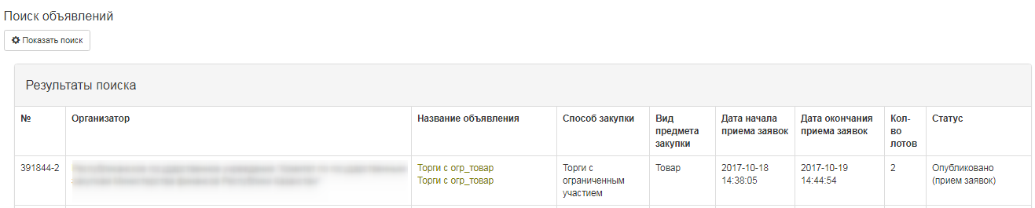

Баррасии эълон

Шакли баррасии эълон маълумотҳоро оиди муҳлати харид, номгӯй, рақами эълон, санаи интишор, маълумотҳои умумӣ, муҳлати амалнамоии дархост, инчунин маълумотҳо оиди Шартҳои таҳвил дар бахши «Лотҳо»-ро дар бар мегирад.
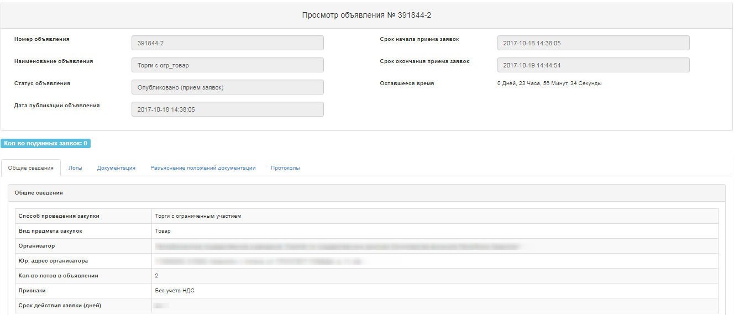
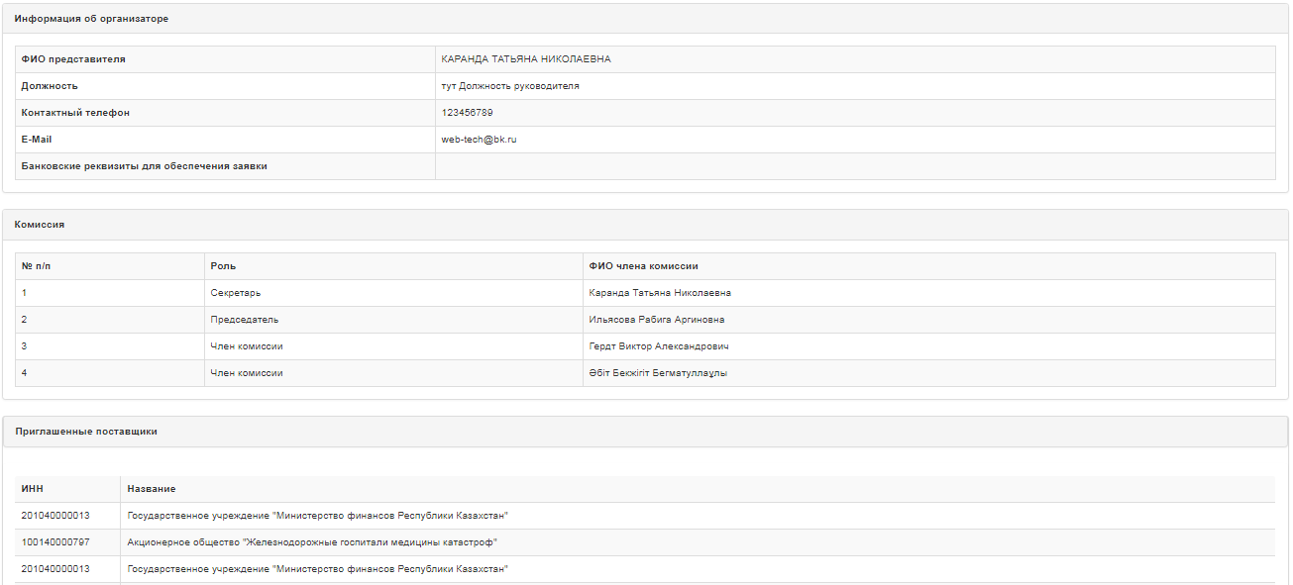
Дар замимаи «Маълумотҳои умумӣ» маълумоти умумӣ оиди харид, маълумот оиди Ташкилотчӣ, ҳайати комиссия ва молрасонҳои даъватшуда нишон дода мешаванд.
ДИҚҚАТ! Молрасонҳои даъватшуда танҳо дар усули «Харид аз як манбаъ» ва «Харид бо иштироки маҳдуд» нишон дода мешаванд. Пешниҳоди дархост дар усулҳои зикршуда танҳо барои молрасонҳое, ки дар эълон нишон дода шудаанд, дастрас мебошад.
Дар замимаи «Лотҳо» рӯйхати лотҳо аз рӯйи эълон дарҷ гардидаанд, барои дастрас намудани маълумоти муфассал истиноди фаъоли рақами лотро пахш намудан лозим аст.
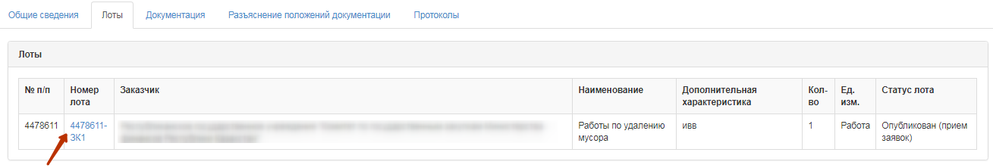
Барои баррасии ҳуҷҷатҳо дар бахши «Ҳуҷҷатҳо»-и эълон тугмаи «Дархости ҳуҷҷатҳо»-ро пахш намудан лозим аст. Дархости ҳуҷҷатҳо дар эълонҳо бо мақоми «Интишор шуд», «Интишор шуд, қабули дархостҳо» дастрас мебошад. Танҳо дар сурати мавҷуд будани маблағи зарурӣ дар тавозуни молрасон, ба ӯ барои гирифтани ҳуҷҷатҳо иҷозат дода мешавад.
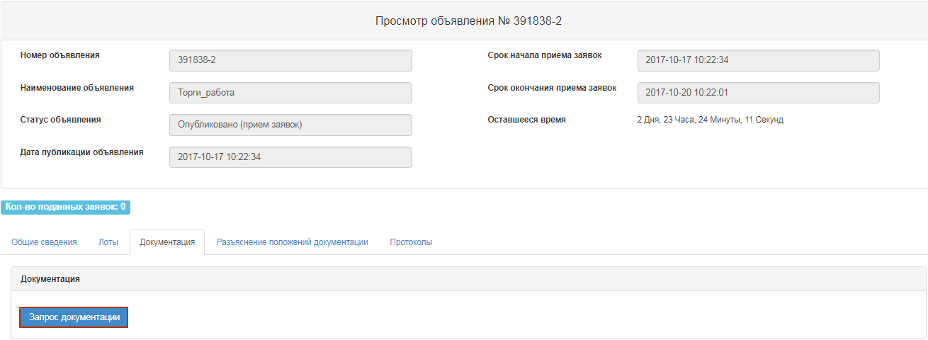
Пас аз он тасдиқ намудани амалиёт зарур аст. 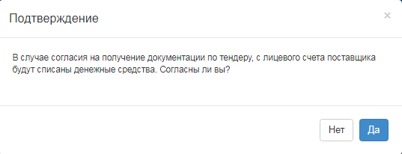
Дар сурати иҷрои муваффақона номгӯйи ҳуҷҷатҳо нишон дода мешавад. Барои азназагузаронии қолаби ҳуҷҷат истиноди фаъоли номи ҳуҷҷатро пахш намудан лозим аст. Он ҳуҷҷатҳое, ки барои иштирок дар озмун ҳатмӣ мебошанд, нишонаи «Бале»-ро доро мебошанд. Барои азназаргузаронии ҳуҷҷати тартибдодашуда тугмаи «Гузаштан»-ро пахш намудан лозим аст.
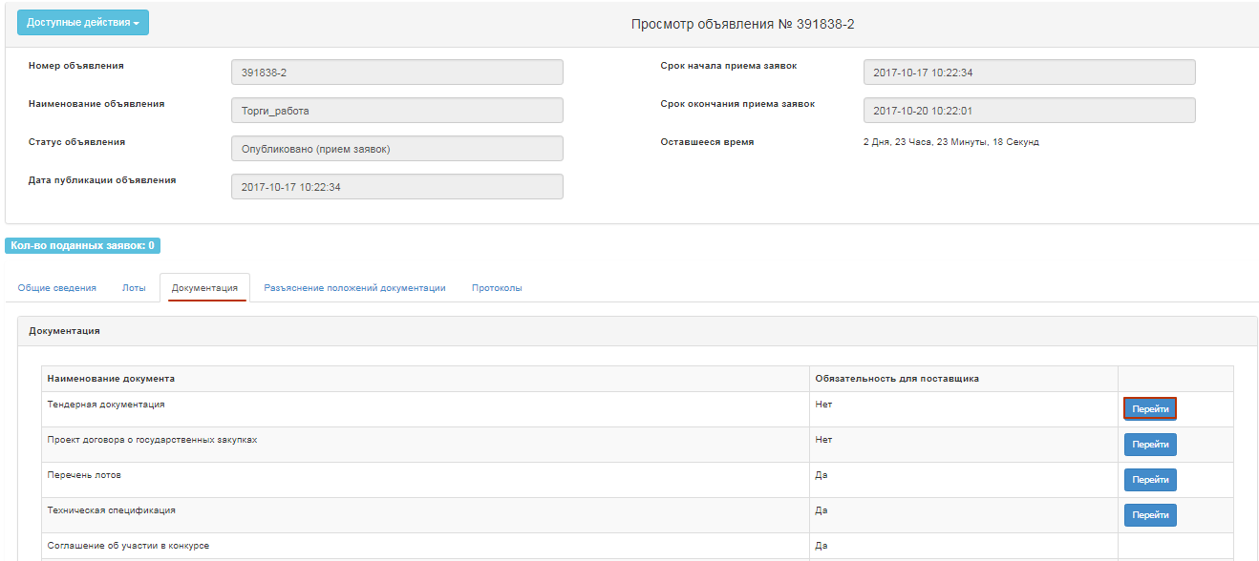
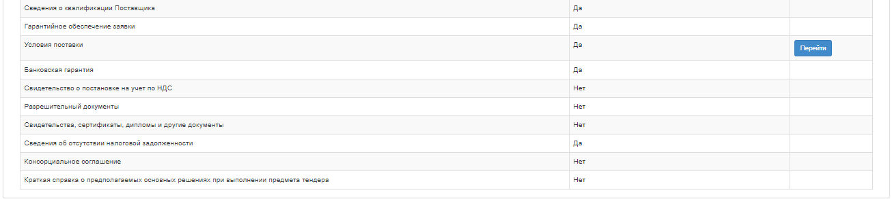

Шакл бо маълумот оиди муаллиф ва истинод нишон дода мешаванд, ки ба воситаи он файлро боргирӣ кардан мумкин аст.

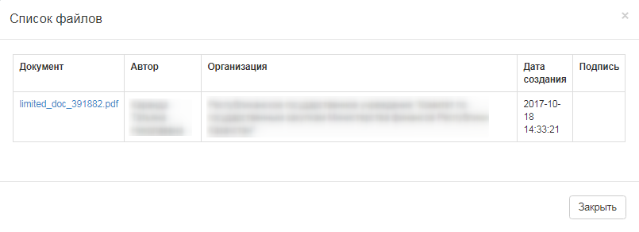

Тавзеҳи муқаррароти ҳуҷҷатҳо барои усули «Харид бо иштироки бемаҳдуд», «Харид бо иштироки маҳдуд», «Дархости нархнома»
Дар давраи қабули дархостҳо барои харид бо мақоми «Интишор шуд (қабули дархостҳо)», Молрасон метавонад барои тавзеҳ додани муқаррароти ҳуҷҷатҳо ва/ё хулосаҳо оиди лоиҳаи ҳуҷҷатҳо дархост ирсол намояд.
Барои ирсоли дархост истифодабаранда дар нақши «Молрасон», бояд дар шакли баррасии эълон ба замимаи «Тавзеҳи муқаррароти ҳуҷҷатҳо» гузарад.
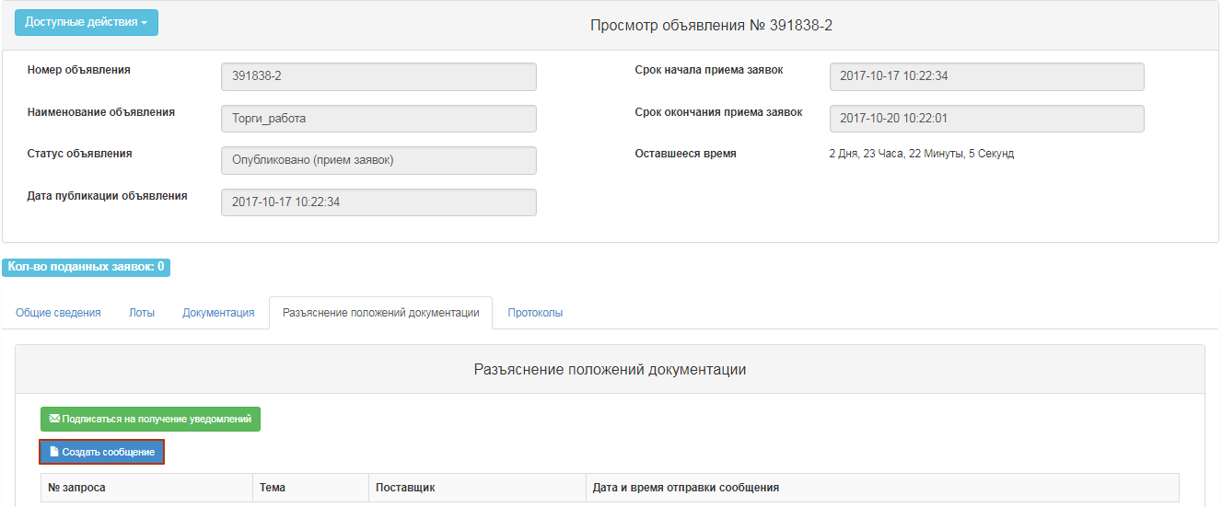
Бо пахш намудани тугмаи «Сабти ном барои қабул намудани огоҳиномаҳо», Система сабти ном шудан барои қабули огоҳиномаҳо оиди ирсоли дархост аз ҷониби дигар молрасонон дар мавриди дархости мазкурро имконпазир мегардонад. Бо пахш намудани тугмаи «Даст кашидан аз қабули огоҳиномаҳо», Система ба молрасон имкон медиҳад, ки аз қабули огоҳиномаҳо оиди ирсоли дархост аз ҷониби дигар молрасонон даст кашад. Пас аз пахш намудани тугмаи «Тартиб додани паём» шакли зерин нишон дода мешавад:
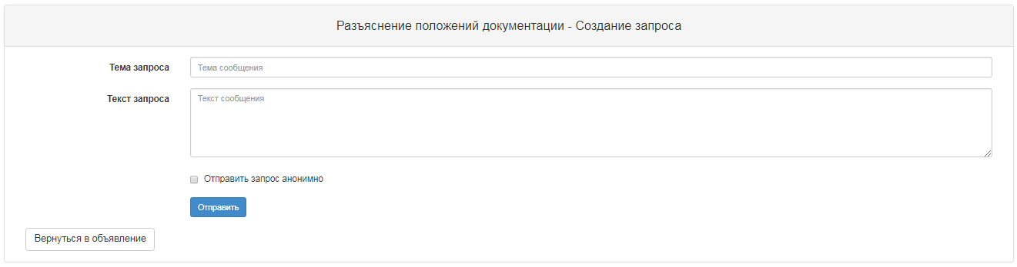
Номи ҳошия | Тавзеҳот
Навъи дархост | Тариқи дастӣ пур карда мешавад. Мафҳумҳои зерин интихоб карда мешаванд:  Дархост оиди тавзеҳи ҲК;  Хулосаҳо оиди ҲК.
Мавзӯи дархост | Тариқи дастӣ пур карда мешавад
Матни дархост | Тариқи дастӣ пур карда мешавад
Ирсол кардан | Ҳангоми пахш намудани тугма, Система пур кардани ҳошияҳои ҳатмиро месанҷад.  Агар санҷиш бомуваффақия анҷом ёбад:  Система дархостро нигоҳ медорад ва сана ва вақти ирсоли дархостро ба қайд гирифта, ба утоқи шахсии котиб, намояндаи ташкилотчӣ/фармоишгар, аъзоёни комиссия оиди ворид гардидани дархост огоҳинома ирсол менамояд.
Пас аз тартиб додан ва ирсол намудани дархост шакли «Азназаргузаронии паём» нишон дода мешавад.
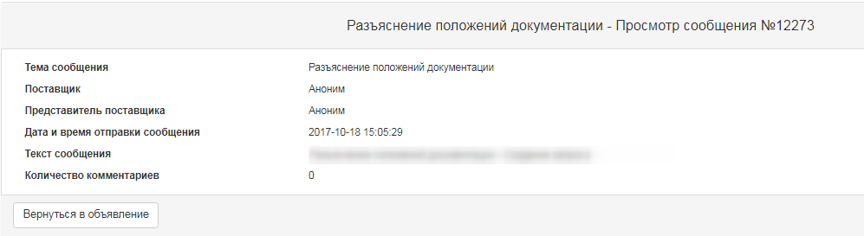
Система ба таври худкор паёмҳоро оиди тавзеҳи ҳуҷҷатҳо беунвон ирсол мекунад.

Муҳокимаи муқаррароти ҳуҷҷатҳо барои усули хариди «Аз як манбаъ»
Дар муддати муҳокимаи харид бо мақоми «Интишор шуд», Молрасон метавонад барои баррасӣ намудани муқаррароти ҳуҷҷатҳо ва/ё хулосаҳо оиди лоиҳаи ҳуҷҷатҳо суол ирсол намояд.
Барои ирсоли дархост истифодабаранда дар нақши «Молрасон» дар шакли азназаргузаронии эълон бояд ба замимаи «Тавзеҳи муқаррароти ҳуҷҷатҳо» гузарад.
Бо пахш намудани тугмаи «Сабти ном барои қабул намудани огоҳиномаҳо», Система сабти ном шудан барои қабули огоҳиномаҳо оиди ирсоли дархост аз ҷониби дигар молрасонон дар мавриди дархости мазкурро имконпазир мегардонад. Бо пахш намудани тугмаи «Даст кашидан аз қабули огоҳиномаҳо», Система ба молрасон имкон медиҳад, ки аз қабули огоҳиномаҳо оиди ирсоли дархост аз ҷониби дигар молрасонон даст кашад. Пас аз пахш намудани тугмаи «Тартиб додани паём» шакли зерин нишон дода мешавад:

Таҳия ва пешниҳоди дархост
Барои пешниҳоди дархост дар шакли азназаргузаронии эълон, дар амалиётҳои дастрас амалиёти «Таҳияи дархост»-ро интихоб намудан лозим аст.
Эзоҳ: Амали мазкур бо оғози санаи қабули дархостҳо, қабули ҳуҷҷатҳо (аз ҳисоб баровардани маблағҳо) дастрас мебошад, дар ин маврид мақоми эълон бояд «Интишор шуд (қабули дархостҳо)» бошад.
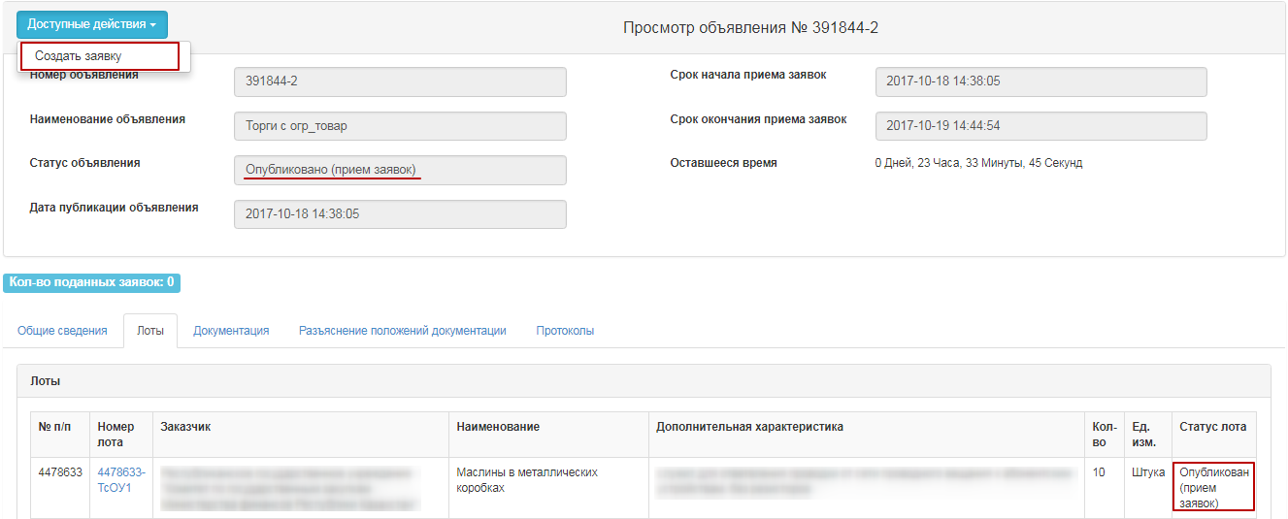
Дар экран шакли таҳияи дархост нишон дода мешавад. Суроғаи ҳуқуқӣ ва суратҳисоби бонкӣ бояд ҳатман нишон дода шаванд.
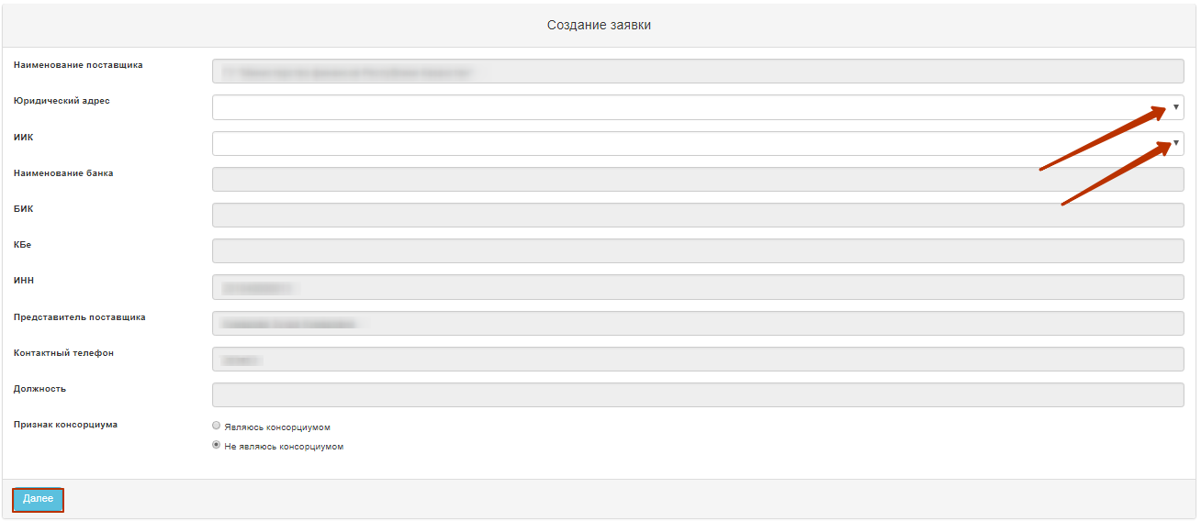
Эзоҳ. Дар сурате ки аломати «Консорсиум мебошам» нишон дода шавад, дар ҳошияи «Ҳатмӣ будан» дар қадами замима кардани ҳуҷҷатҳои ҳатмӣ, дар муқобили ҳуҷҷати «Созишномаи консорсиумӣ» система аломати «Ҳатмист»-ро мегузорад.
Барои гузариш ба қадами баъдӣ тугмаи «Идома додан»-ро пахш намудан лозим аст. Шакли илова намудани лотҳо барои иштирок дар харид нишон дода мешавад.
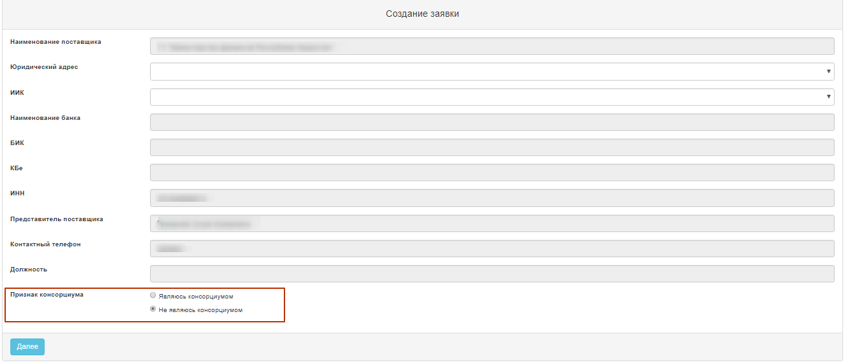

Илова намудани лотҳо барои иштирок дар харид
Дар шакли «Илова намудани лотҳо барои иштирок дар харид» Молрасон бояд лот(ҳо)-и заруриро қайд намояд ва тугмаи «Илова намудани лотҳои интихобшуда»-ро пахш намояд.
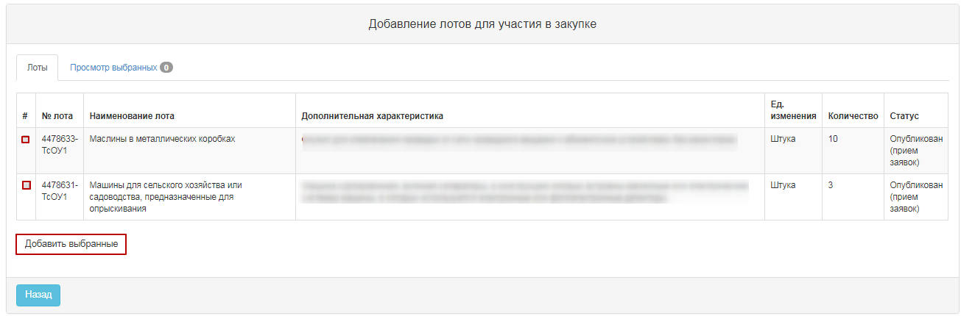
Система гузариш ба замимаи «Баррасии лотҳои интихобшуда»-ро анҷом медиҳад.
Дар сурате ки лоти интихобшударо ҳазф кардан лозим бошад, лоти мазкур бояд аломат зада шавад ва тугмаи «Ҳазф намудани лотҳо аз дархост» пахш карда шавад. Дар сурати мавҷуд будани зарурати ворид намудани лотҳои иловагӣ ба лоиҳаи дархост, анҷом додани гузариш ба замимаи «Лотҳо» ва интихоб намудани лотҳо лозим аст.
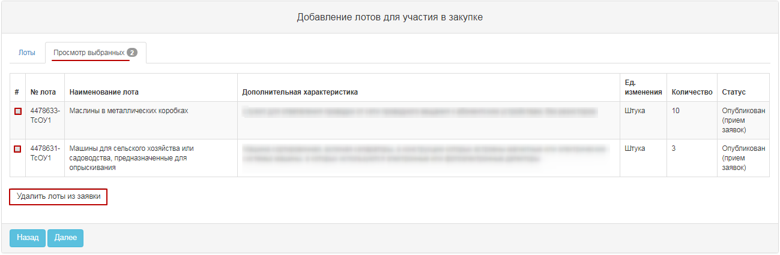
Агар зарурати ҳазф намудани лотҳои интихобшуда мавҷуд набошад, барои гузариш ба саҳифаи баъдӣ тугмаи «Идома додан»-ро пахш намудан лозим аст.

Ҳазф намудан ва таҳрир намудани лоиҳаи дархост
Барои баррасии дархостҳо ба бахши «Утоқи корӣ» - «Дархостҳои ман» гузаштан лозим аст.
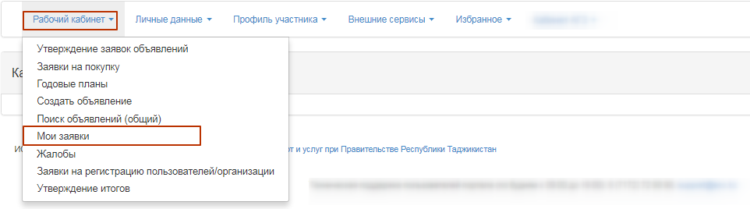
Ҷустуҷӯи дархостро ба воситаи софкунак (филтр) анҷом додан мумкин аст, барои ин тугмаи «Нишон додани софкунак (филтр)»-ро пахш намудан лозим аст.
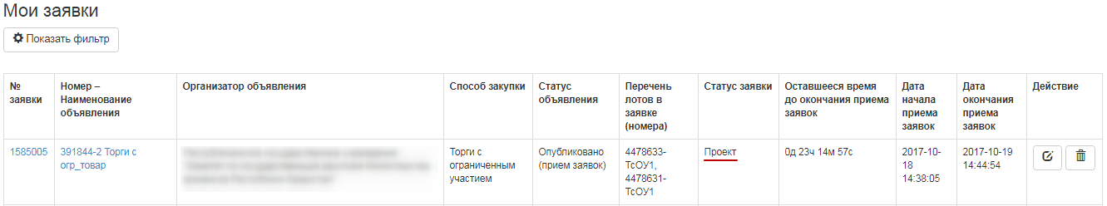
Ҳазфи дархост ба воситаи пиктограммаи ва таҳрири дархост ба воситаи пиктограммаи анҷом дода мешавад.

Замима карадни ҳуҷҷатҳои ҳатмӣ барои иштирок дар озмуни харид
Дар сурате ки барои иштирок дар озмуни харид молрасон бояд ягон ҳуҷҷатро пешниҳод намояд, дар сутуни «Ҳатмӣ будан» нишони «Ҳатмист» гузошта мешавад.
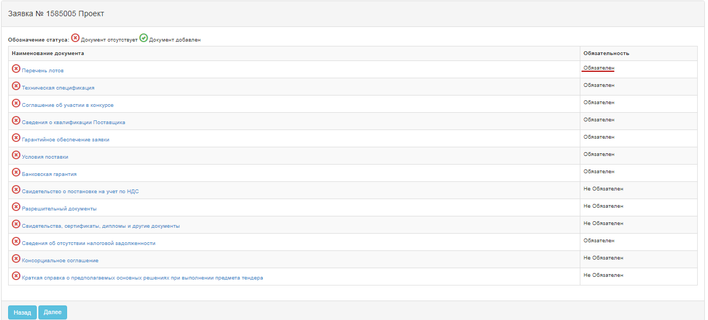
Барои чунин ҳуҷҷатҳои ҳатмӣ, чун «Маълумот оиди тахассуси Молрасон», «Кафолати таъмини дархост», «Кафолати бонкӣ» ва «Маълумот оиди надоштани қарзи андоз», замима намудани файл ҳатмӣ мебошад. Барои ин истифодаи тугмаи «Файлро интихоб намоед» дастрас мебошад, дар ин маврид равзана барои ҷустуҷӯи файли лозимӣ кушода мешавад. Пас аз интихоби файл, онро «кушодан» ва тугмаи «Захира намудан»-ро пахш намудан лозим аст.
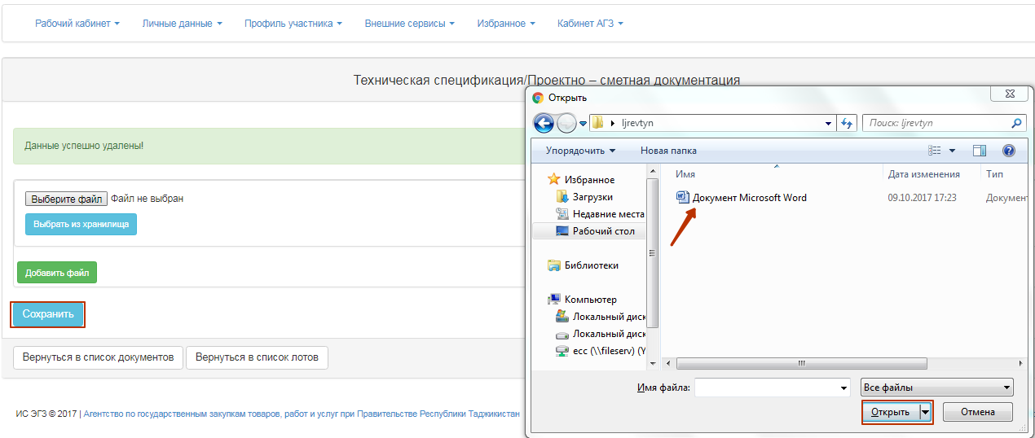
Дар сурати ба воситаи тугмаи «Аз маъхаз интихоб намудан» илова намудани файл, равзана бо файлҳои қаблан боргиришуда дар Профили иштирокчӣ – Феҳристи файлҳо кушода мешавад. Пас аз оне ки файл интихоб мешавад, он бояд «Захира шавад». 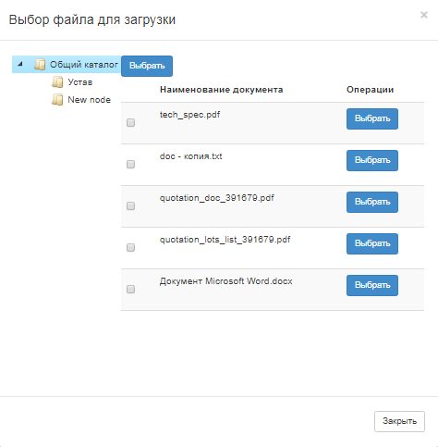

Тартиб додани созишнома оиди иштирок дар озмуни харид
Барои шаклгирӣ ва тасдиқи созишнома оиди иштирок дар озмуни харид, истиноди Созишнома оиди иштирок дар рӯйхати умумии ҳуҷҷатҳоро пахш намудан лозим аст.
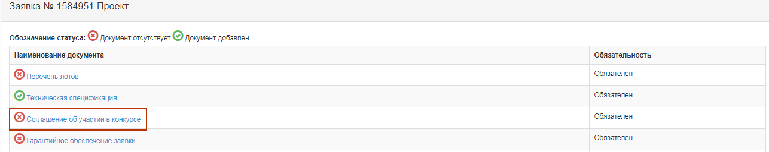
Созишнома бо забони дар интерфейс интихобшуда нишон дода мешавад. Бо созишнома шинос шуда, тугмаи «Қабул намудани созишнома»-ро пахш намудан лозим аст.
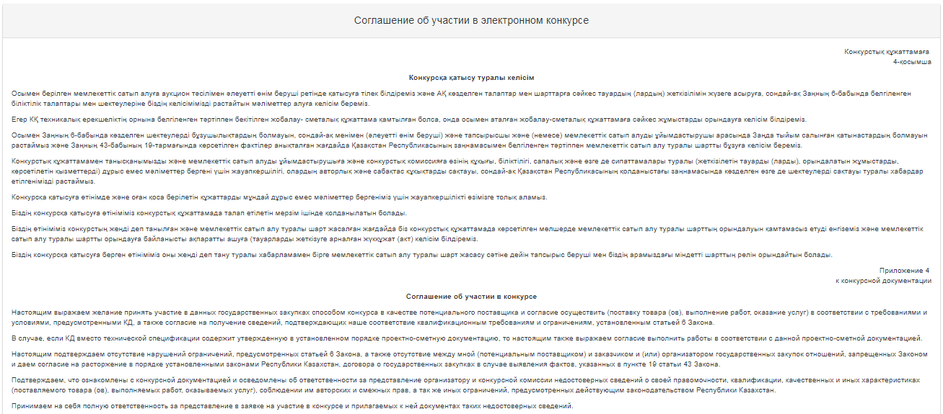
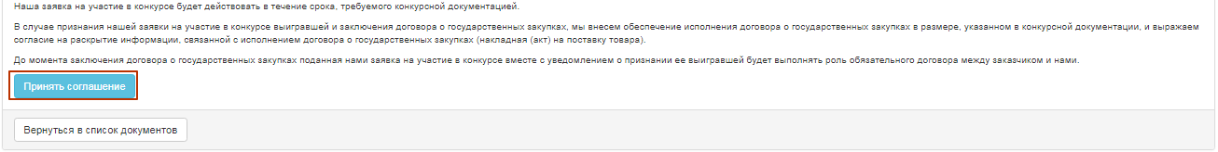
Система файлро дар формати PDF шакл медиҳад. Барои азназаргузаронии созишнома истиноди фаъоли файлро пахш намудан ва барои баимзорасонӣ, тугмаи «Тасдиқ намудан»-ро пахш намудан лозим аст.
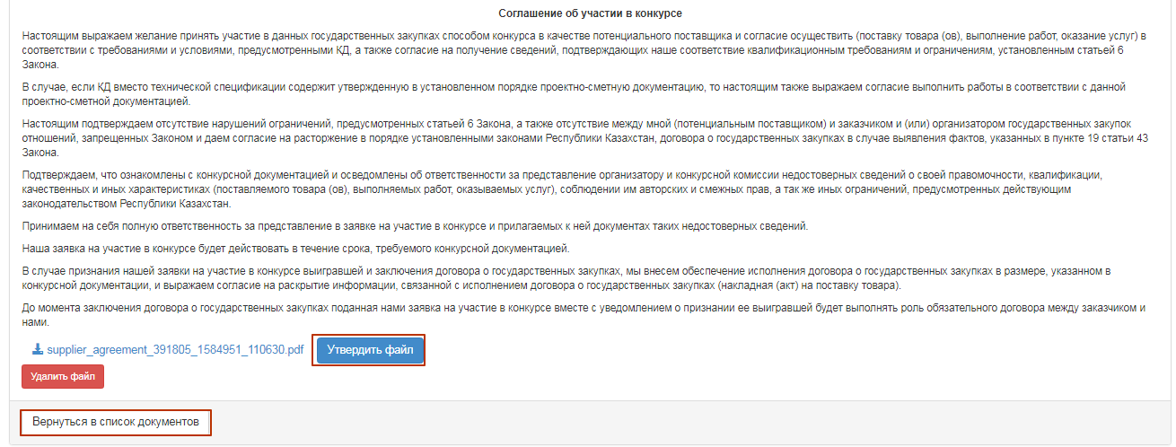
Барои бозгашт ба рӯйхати умумии ҳуҷҷатҳо тугмаи «Бозгашт ба рӯйхати ҳуҷҷатҳо»-ро пахш намудан лозим аст.

Тартиб додани таснифоти техникӣ
Барои тартиб додани таснифоти техникӣ, дар рӯйхати умумии ҳуҷҷатҳо истиноди фаъоли «Таснифоти техникӣ»-ро пахш намудан лозим аст.
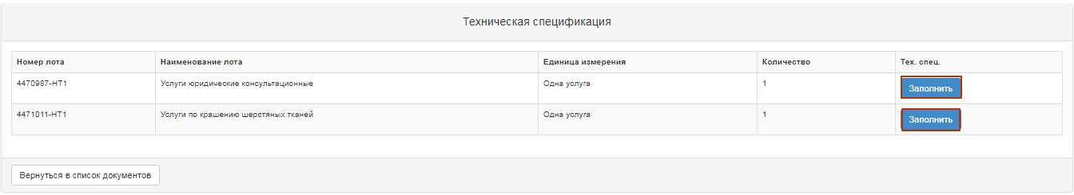
Барои тартиб додани ҳуҷҷати «Таснифоти техникӣ» тугмаи «Пур кардан»-ро пахш намудан лозим аст.
Барои навъи «Кор»/ «Хизматрасонӣ», барои замима намудани файлҳо тавассути тугмаи «Файлро интихоб намоед» равзана барои ҷустуҷӯи файлҳо кушода мешавад. Пас аз оне ки файл интихоб мешавад, он бояд «кушода шавад» ва тугмаи «Захира намудан» пахш карда шавад.
Дар сурати тавассути тугмаи «Аз маъхаз интихоб намудан» илова намудани файл, равзана бо файлҳои қаблан боргиришуда дар Профили иштирокчӣ – Феҳристи файлҳо кушода мешавад. Пас аз оне ки файл интихоб мешавад, он бояд «Захира шавад».
Барои навъи «Мол» ҳангоми пахш намудани тугмаи «Пур кардан», шакли таҳрир нишон дода мешавад.
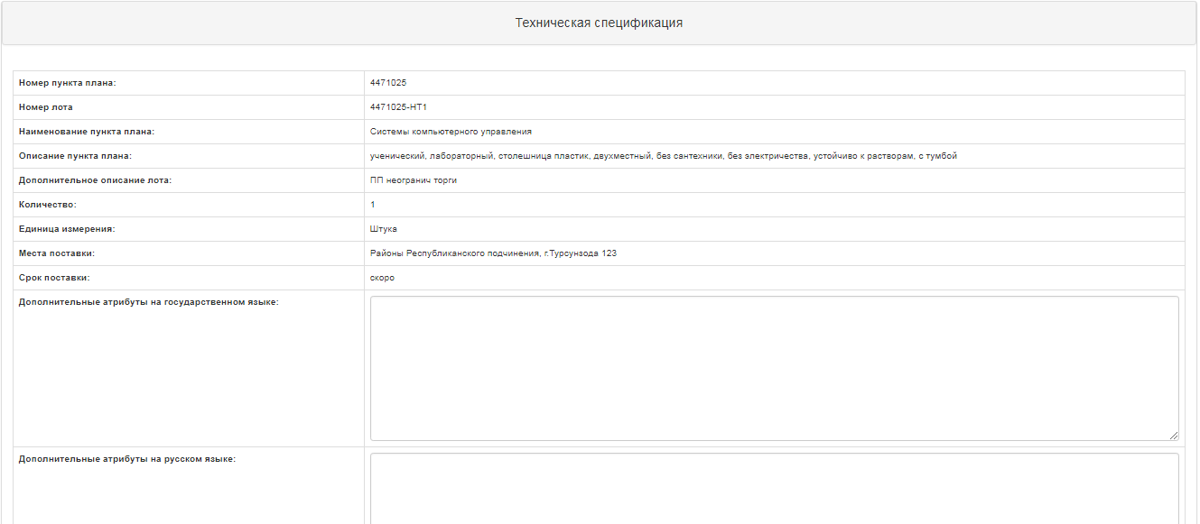
Пас аз ворид намудани тағйирот тугмаи «Захира намудан»-ро пахш намудан ва баъдан файлро «Тасдиқ намудан» лозим аст. Барои баргаштан ба рӯйхати умумӣ тугмаи «Бозгашт ба рӯйхати ҳуҷҷатҳо»-ро пахш намудан лозим аст.

Пур кардани ҳуҷҷати «Шартҳои таҳвил»
Барои пур кардани ҳуҷчати мазкур дар рӯйхати умумии ҳуҷчатҳо истиноди фаъоли «Шартҳои таҳвил»-ро пахш намудан лозим аст.
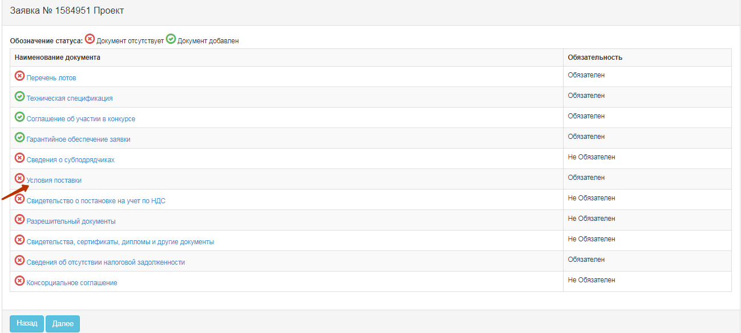
Дар равзанаи кушодашуда тугмаи «Пур кардан»-ро дар мавриди ҳамаи лотҳои эълон пахш намудан лозим аст.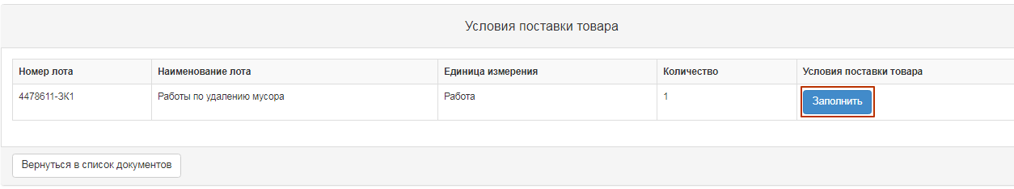
Сипас шакл барои пуркунӣ нишон дода мешавад. Ҳамаи ҳошияҳо бояд тариқи дастӣ пур карда шуда, нигоҳ дошта шаванд (захира карда шаванд). Сипас файл таҳия ва тасдиқ гардад.
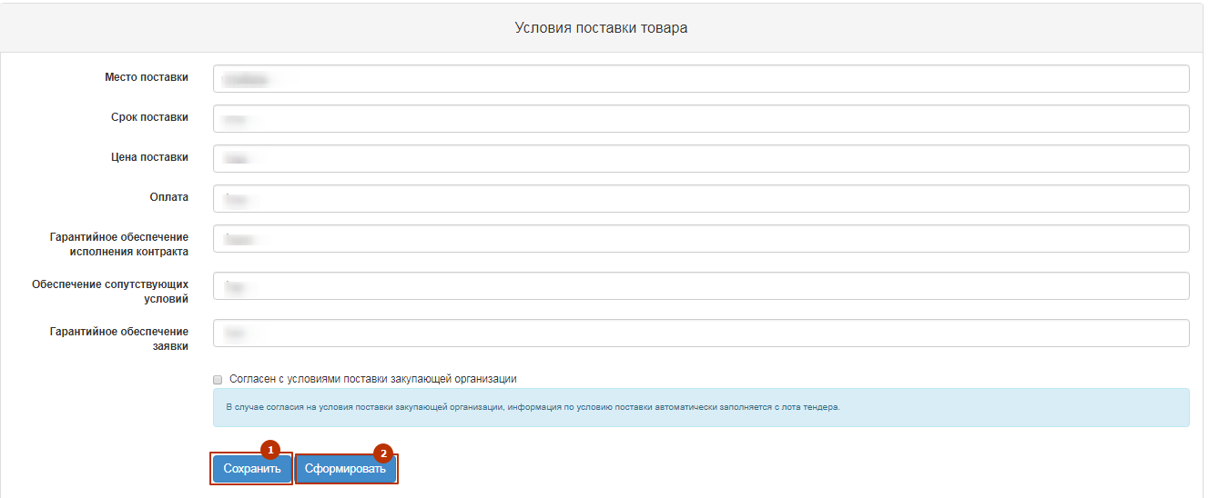
Дар сурати ризоияти ташкилоти харидор бо шартҳои таҳвил, маълумот оиди шартҳои таҳвил ба таври худкор аз лоти тендер пур карда мешавад. Барои ин Молрасон бояд дар муқобили «Бо шартҳои таҳвили ташкилоти харидор розӣ ҳастам» аломат гузорад, онро захира намояд, сипас файлро таҳия ва тасдиқ намояд.

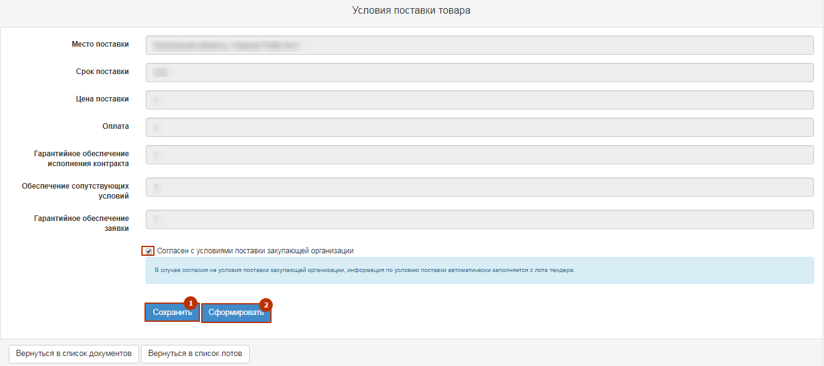

Тартиб додани феҳристи лотҳо
Барои тартиб додани феҳристи лотҳо дар рӯйхати умумии ҳуҷҷатҳо истиноди фаъоли «Феҳристи лотҳо»-ро пахш намудан лозим аст.
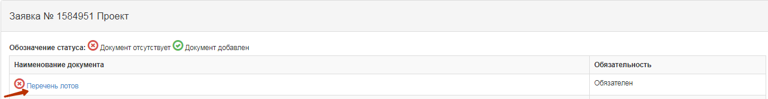
Дар равзанаи кушодашуда феҳристи лотҳое, ки молрасон дар онҳо иштирок мекунад, нишон дода мешавад. Тугмаи «Тартиб додани ҳуҷҷат»-ро пахш намудан лозим аст. Пас аз таҳияи файл, онро тасдиқ намудан лозим аст.
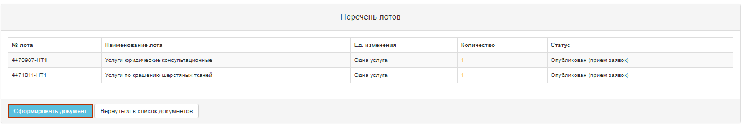

Пур кардани пешниҳоди нарх
Пас аз замима намудан ва ба имзо расонидани ҳуҷҷатҳои ҳатмӣ, дар экран шакли пур кардани пешниҳоди нарх нишон дода мешавад. Дар ҳошияи «Нарх барои як воҳиди молрасон» нарх бояд нишон дода шавад.
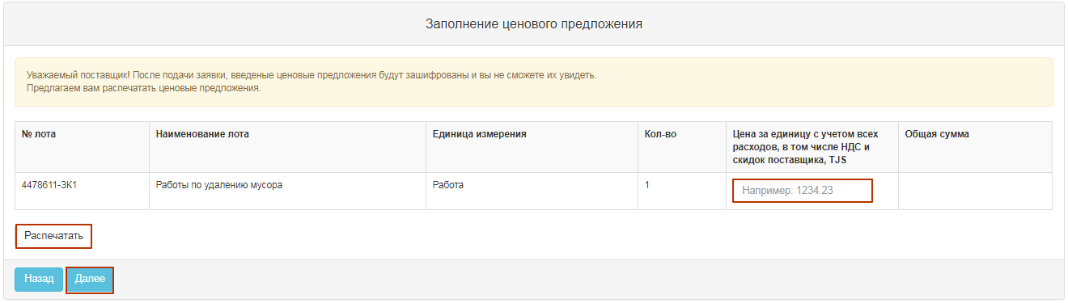
ДИҚҚАТ! Пас аз пешниҳоди дархост, нархҳои пешниҳодшуда рамзгузорӣ карда мешаванд ва Шумо онҳоро дида наметавонед. Барои нигоҳ доштани маълумот оиди нархи аз ҷониби молрасон пешниҳодшуда, тугмаи «Чоп кардан»-ро пахш намудан лозим аст.

Пешниҳоди дархост
Қабл аз пешниҳоди дархост Баррасии қаблии дархост нишон дода мешавад. Пас аз санҷиши маълумотҳо фармони «Пешниҳод намудани дархост»-ро пахш намудан лозим аст.
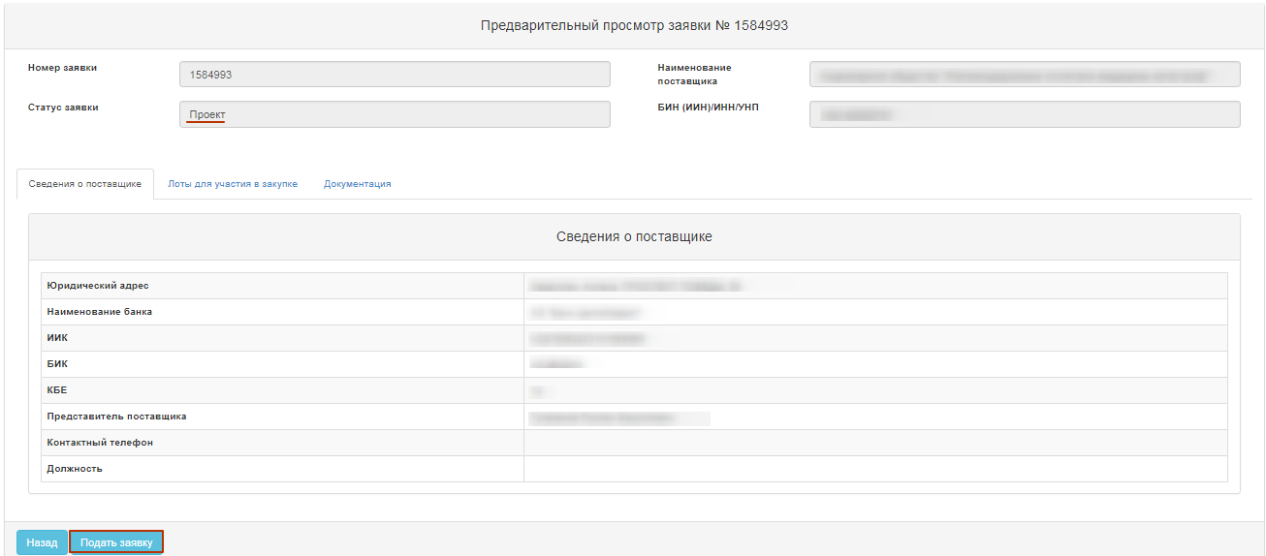
Пас аз пахш намудани фармони «Пешниҳод намудани дархост» Тасдиқи «Шумо бо нархи барои лот(ҳо) муайяншуда розӣ ҳастед?» нишон дода мешавад.
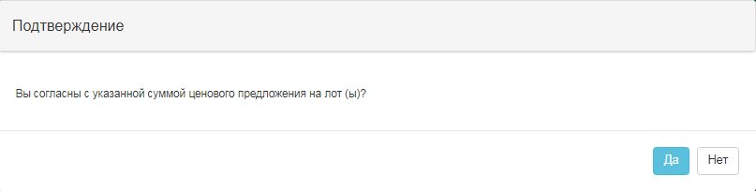
Дар мавриди пешниҳоди бомуваффақият, дархост ба мақоми «Пешниҳод шуд» мегузарад.
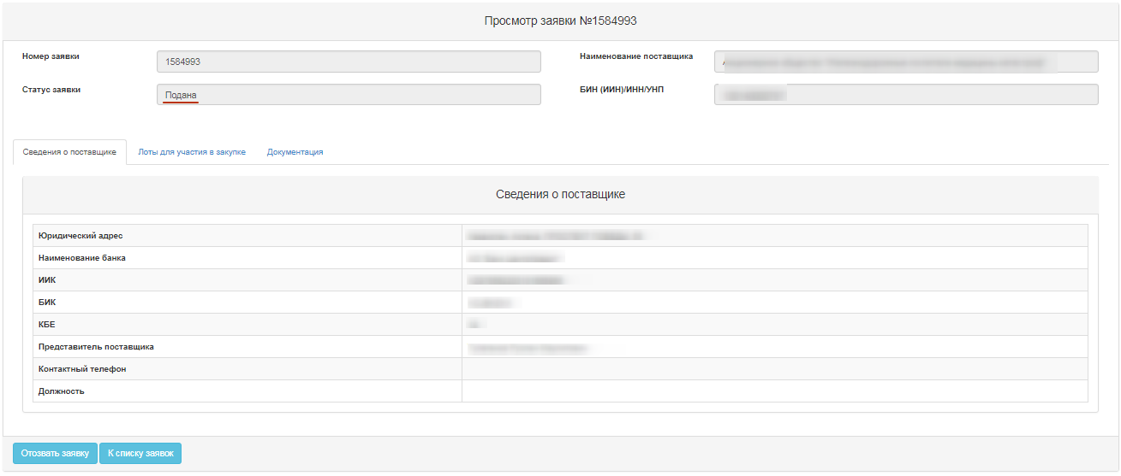

Пешниҳоди тавзеҳот барои усулҳои «Дархости нархнома», «Харид бо иштироки маҳдуд», «Харид бо иштироки бемаҳдуд»
Дар сурате ки молрасон бо тавзеҳот рад карда шавад, дархости молрасон мақоми «Рад карда шуд»-ро доро мегардад.
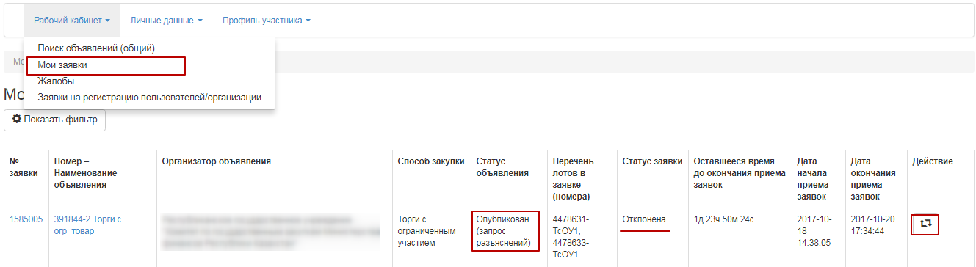
Эзоҳ. Мақоми эълон бояд «Интишор шуд (дархости тавзеҳот)» бошад.
Барои ҷустуҷӯи дархост ба бахши «Утоқи корӣ» гузашта, менюи «Дархостҳои ман»-ро интихоб намудан ва ҷустуҷӯи дархостро тавассути софкунакҳо анҷом додан лозим аст. Дар ҳошияи «Амалиёт» дар сатри дархости радшуда пиктограммаи барои илова намудани дархост дар марҳилаи оғозёбии санаи қабули такрории дархостҳо дастрас аст. Пас аз пахш намудани пиктограмма равзана бо талаби тасдиқ намудани амалиёти «Шумо дар ҳақиқат мехоҳед ба дархост илова намоед?», кушода мешавад. 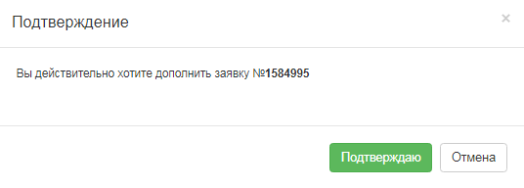
Дар сурати тасдиқ шудан лот/лотҳои радшуда нишон дода мешаванд ва тавзеҳот талаб карда мешаванд.
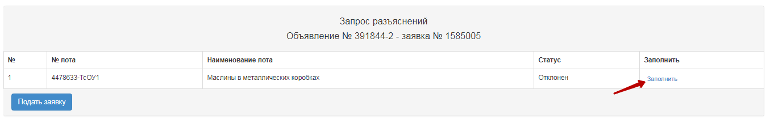
Ҳангоми пахш намудани тугмаи «Пур кардан» системаи шакли тавзеҳот, ки дар он дар ҳошияи матн, матни тавзеҳот бояд навишта шавад. При нажатии на кнопку «заполнить» система форму разъяснения, в которой необходимо в текстовом поле прописать текст разъяснения.
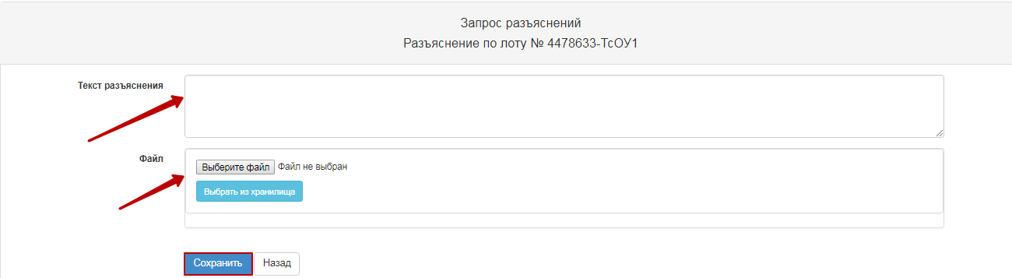
ЭЗОҲ. Дар сурати зарурат молрасон имкони замима намудани файлро дорад. Ин вазифаи иловагӣ буда, шарти ҳатмӣ ба ҳисоб намеравад.
Пас аз пур кардани тавзеҳот оиди ҳар як лот, тугмаи «Пешниҳод намудани дархост» -ро пахш намудан лозим аст.
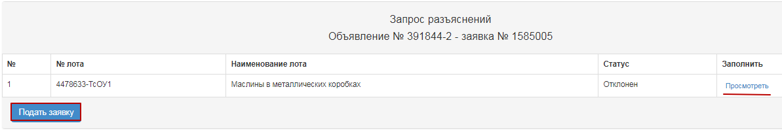
Дар сурати пешниҳоди бомуваффақият дархост мақоми «Пешниҳод шуд (дархости тавзеҳот)»-ро доро мегардад.
Эзоҳ. Дар сурати зарурат дархости иловашударо то санаи анҷомёбии қабули тавзеҳот тавассути пиктограммаи метавон бозхонд намуд.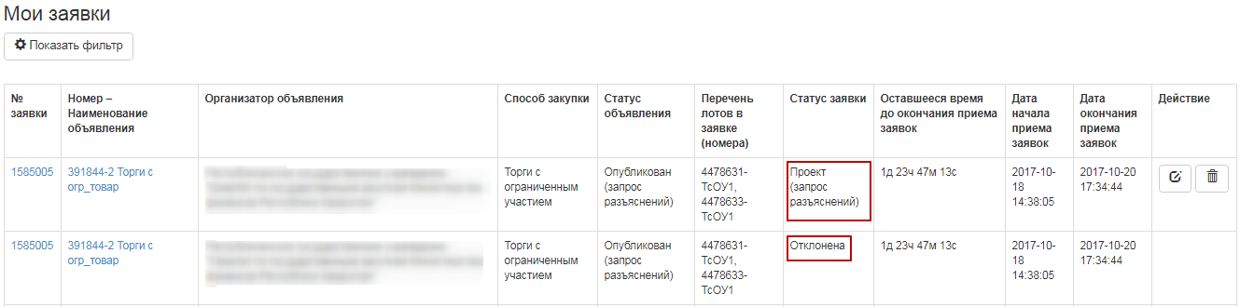
Дар бахши «Дархостҳои ман» аз рӯйи рақами мазкури эълон ду дархост бо рақамҳои якхела нишон дода мешаванд. Дархости аввала мақоми «Рад карда шуд»-ро доро мебошад.

Бозхонди дархост
Дар сурати зарурат бозхонди дархост то оғозёбии санаи анҷомёбии қабули дархостҳо/(дархости тавзеҳот), дар бахши «Дархостҳои ман» амалиёти «Бозхонд» дар шакли пиктограммаи дастрас мебошад.
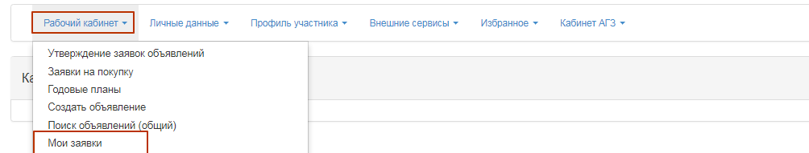
Эзоҳ. Мақоми дархост бояд «Пешниҳод шуд», «Пешниҳод шуд (дархости тавзеҳот)», эълон ва лот(ҳо) бо мақоми «Интишор шуд (қабули дархостҳо)», «Интишор шуд (дархости тавзеҳот)» бошад.
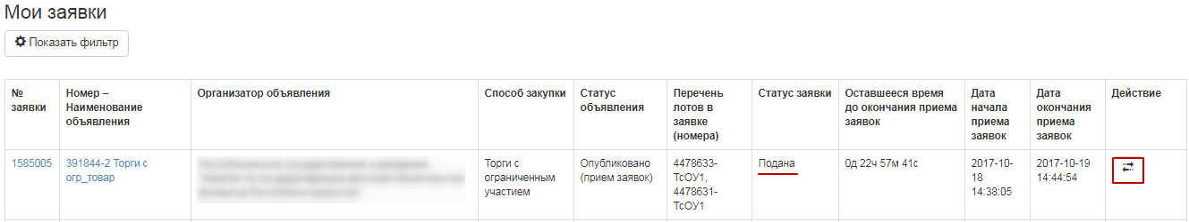
Бо пахш намудани пиктограмма дар ҳошияи «Амалиёт» равзана бо талаби тасдиқ намудани амали «Шумо дар ҳақиқат мехоҳед дархостро бозхонед?» нишон дода мешавад.
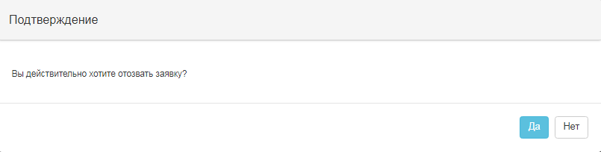
Ин амалиёт инчунин дар шакли азназаргузаронии дархост тавассути пахш намудани тугмаи «Бозхонди дархост» дастрас мебошад.
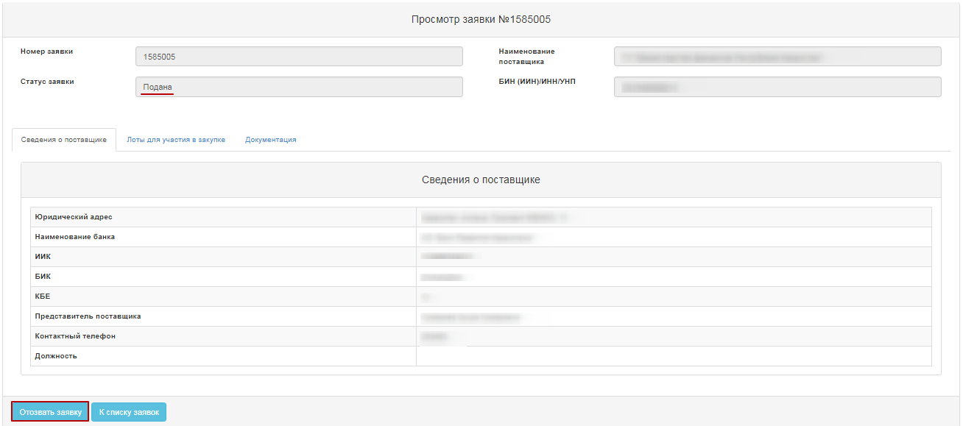
Дар сурате ки амалиёт тасдиқ гардад, мақоми дархост ба «Бозхонд шуд» («Бозхонд шуд (дархости тавзеҳот)») тағйир меёбад ва дар ҳошияи «Амалиёт» пиктограмма барои таҳрир ва ё ҳазф намудани дархост дастрас мешавад.
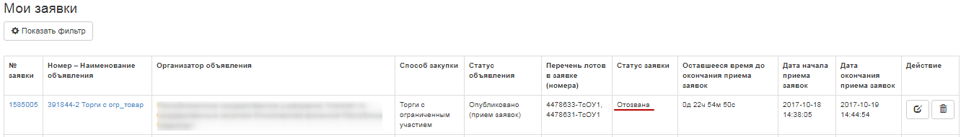

Модули «Шикоятҳо» дар веб – портали хариди давлатӣ

Таҳия ва пешниҳоди шикоят аз ҷониби молрасон
Пас аз интишори суратҷаласаи натиҷаҳо дар усули «Харид бо иштироки маҳдуд», «Харид бо иштироки номаҳдуд» дар давоми 3 рӯзи корӣ ва барои усули «Дархости нархнома» дар давоми 24 соат, новобаста аз натиҷаҳо, молрасоне, ки дар озмуни харид иштирок намудааст, имконияти тавассути портали харидҳои давлатӣ пешниҳод намудани шикоятро дорад. Барои ин истифодабаранда дар нақши «Молрасон» бояд ба бахши «Утоқи корӣ» - «Шикоятҳо» ворид гардад.
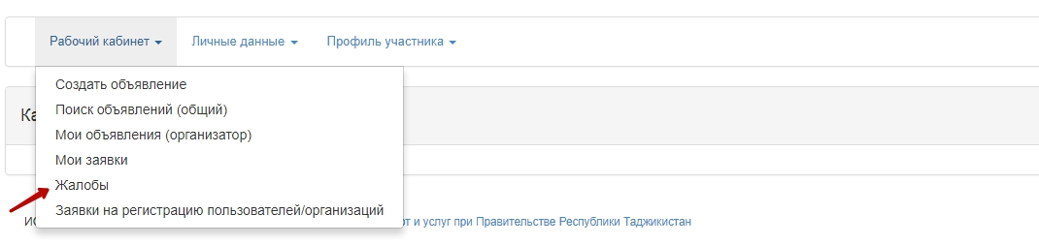
Дар шакли баррасии шикоятҳо ба молрасон вазифаҳои баррасии шикоятҳои аз ҷониби ташкилоти ӯ пешниҳодшуда, инчунин таҳияи шикояти ҷадид дастрас мебошанд. Барои ин тугмаи «Таҳияи шикоят»-ро пахш намудан лозим аст.
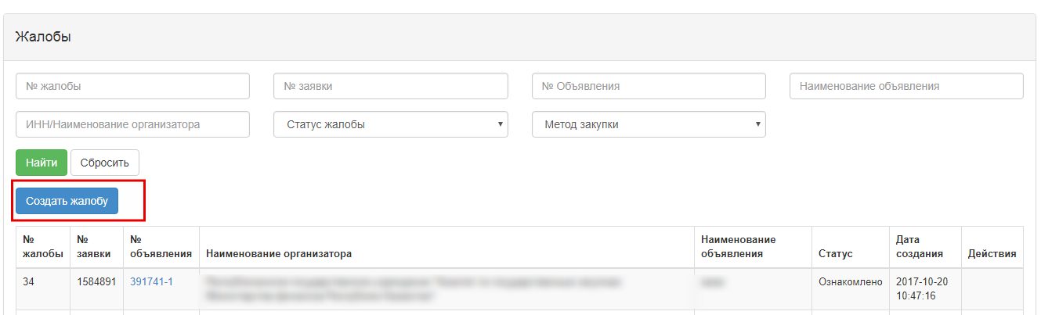
Дар шакли интихоби эълон метавон ҷустуҷӯи эълонеро, ки молрасон дар он иштирок карда буд, анҷом дод.
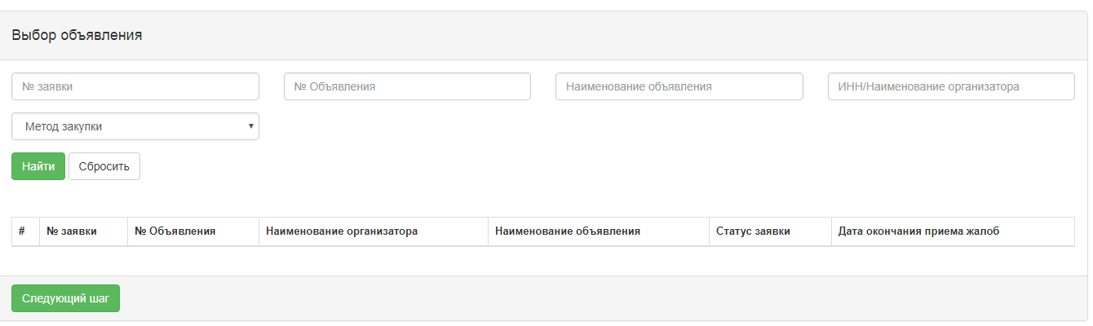
Пас аз интихоб шудани эълон, тугмаи «Қадами баъдӣ»-ро пахш намудан лозим аст.
ДИҚҚАТ! Пешниҳоди шикоят дар дилхоҳ марҳила пас аз интишори суратҷаласаи натиҷаҳо дастрас мебошад, аммо ба расмиёти баррасии шикоят (аз нав дида баромадани натиҷаҳо ё бекор кардани харид) танҳо шикоятҳое, ки дар давоми 3 рӯзи корӣ пас аз интишори суратҷаласаи натиҷаҳо дар усули «Харид бо иштироки маҳдуд», «Харид бо иштироки номаҳдуд» ва 24 соат барои усули «Дархости нархнома» пешниҳод шудаанд, қабул карда мешаванд. Пас аз муҳлати зикргардида шикоятҳо барои мақомоти ваколатдор дастрас мешаванд, вале қарор бобати онҳо дар портал бароварда намешавад.
Пас аз интихоб намудани эълон барои пешниҳоди шикоят, дар шакли илова намудани лотҳо лотҳоеро, ки оиди онҳо шикоят пешниҳод мешавад, интихоб намудан лозим аст. 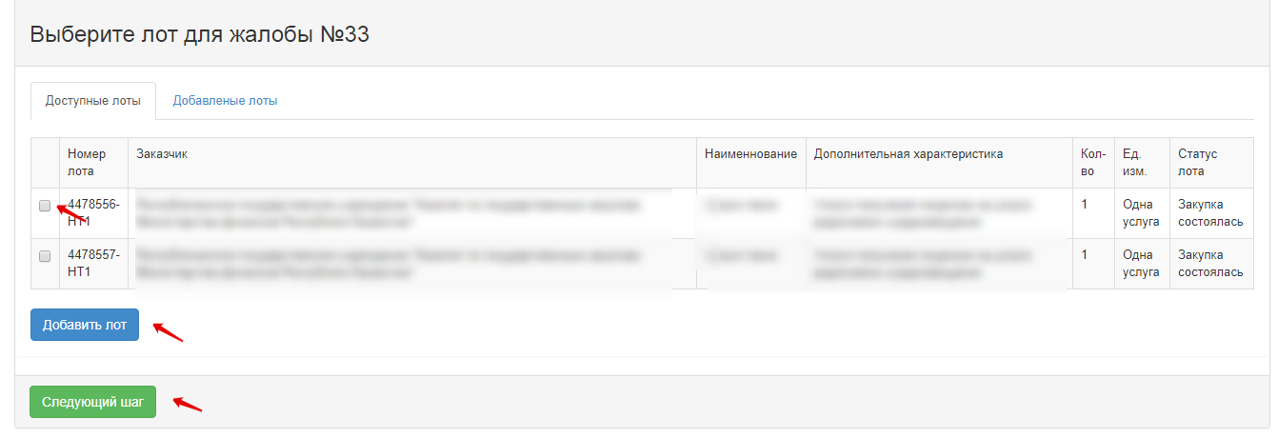
Пас аз интихоби лотҳо дар шакли пешниҳоди шикоят бояд матни шикоят ворид карда шавад ва аз рӯйи зарурат ҳуҷҷат замима гардад.
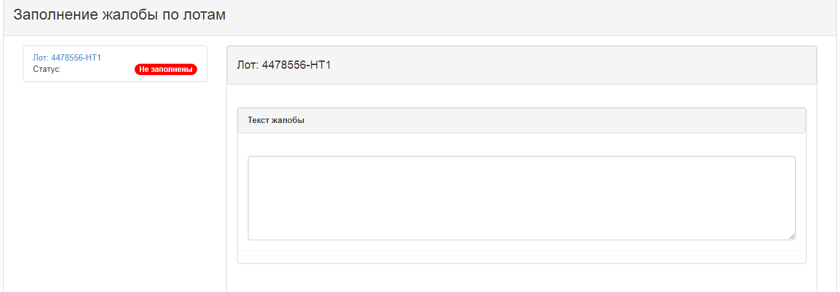
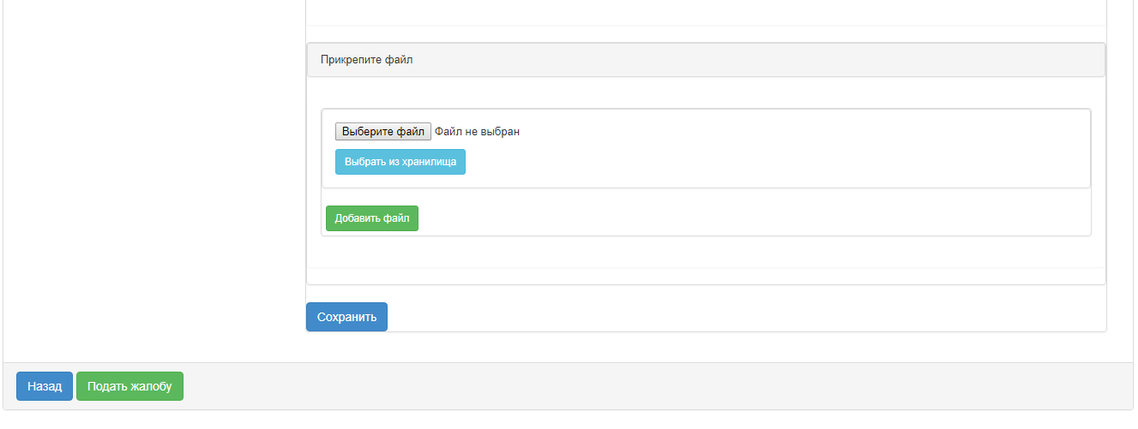
Пас аз пур кардани матни шикоят аз рӯй лот, тугмаи «Захира кардан»-ро пахш кардан лозим аст. Дар сурате ки шикоят аз рӯйи якчанд лот пешниҳод шавад, барои таҳия намудани матни шикоят ба лоти дигар гузаштан лозим аст. Матни шикоят барои ҳар як лот алоҳида пур карда мешавад.
Пас аз пур кардани матни шикоят оиди ҳар як лот ва захира намудани маълумотҳо, молрасон бояд тугмаи «Пешниҳод намудани шикоят»-ро пахш намояд.
Агар ҳангоми пешниҳоди шикоят матни шикояти ягон лот пур нокарда бошад, система дар бораи он паём ирсол мекунад.
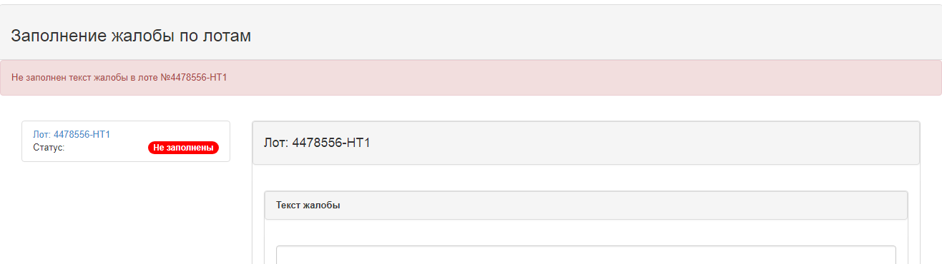
Ба шикояти пешниҳодшуда мақоми «Пешниҳод шуд» дода мешавад.

Таҳрири шикоят аз ҷониби молрасон
Барои таҳрири шикоят молрасон бояд дар шакли баррасии шикояти ташкилот шикоятро аз мақомҳои «Лоиҳа» ва «Бозхонда шуд» интихоб намояд ва пиктограммаи «Таҳрир намудан»-ро пахш намояд.
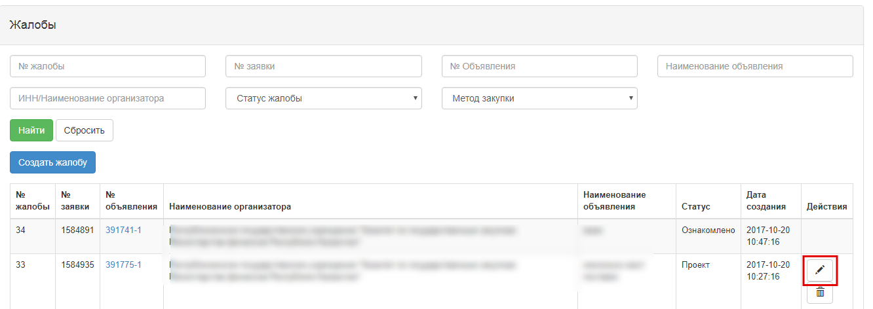
Бо пахш намудани пиктограммаи «Таҳрир намудан» шакли таҳрири шикоят кушода мешавад.

Ҳазф намудани лоиҳаи шикоят аз ҷониби молрасон
Барои ҳазф намудани шикоят молрасон бояд дар шакли баррасии шикояти ташкилот шикоятро аз мақоми «Лоиҳа» интихоб намояд ва пиктограммаи «Ҳазф намудан»-ро пахш намояд.
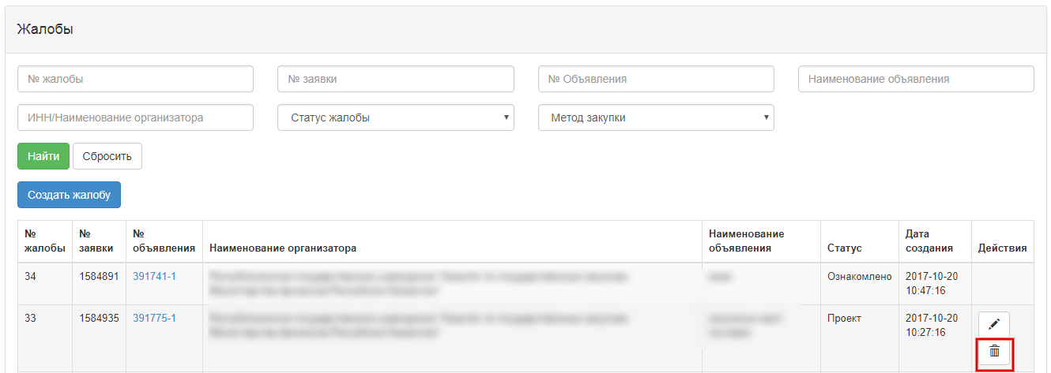
Пас аз ин раванди ҳазфкунӣ бояд тасдиқ карда шавад. 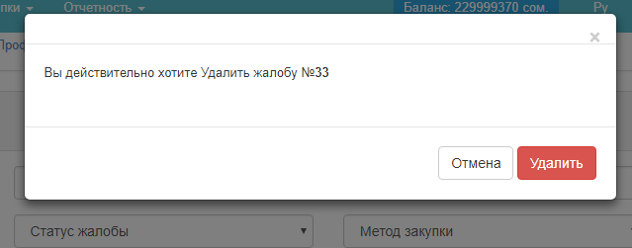

Бозхонди шикояти пешниҳодшуда аз ҷониби молрасон
Барои бозхонди шикояти пешниҳодшуда, молрасон бояд аз шакли баррасии шикоятҳо шикоятро дар мақоми «Пешниҳод шуд» интихоб намояд ва пиктограммаи «Бозхондан»-ро пахш намояд.
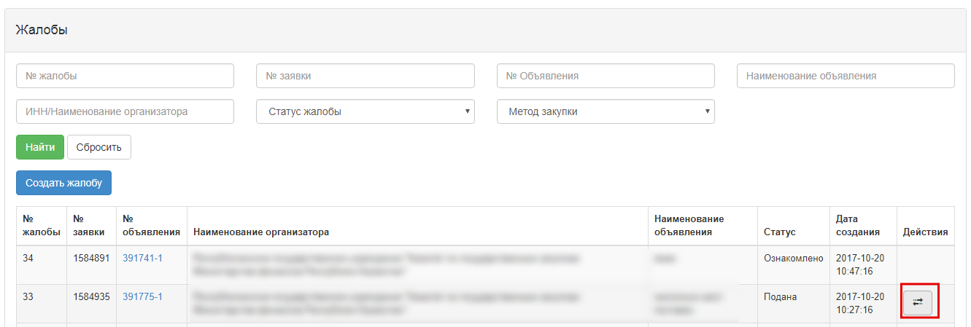
Диққат! Бозхонди шикоят танҳо дар ҳолате ки муҳлати қабули шикоятҳо анҷом наёфта бошад, инчунин дар мавриде ки шикояти мазкур расмиёти баррасии шикоятро нагузашта бошад, дастрас мебошад.

